デジタル社会推進実践ガイドブック DS-444

コアデータパーツ

地理情報

2025年（令和7年）3月25日

デジタル庁

|  |
| --- |
| [キーワード]  地理情報、地理座標、緯度、経度、標高、データ形式、空間ID  [概要]  円滑なデータ連携を行うには、データが共通の形式で整えられていることが必要です。本書はコアデータモデルを対象に、地理情報のデータ形式及びIDについて示すものです。 |

# 地理座標

## 座標と桁数

一般の行政事務利用を目的とする場合、緯度と経度のデータは別データ項目で持ち、10進表記で小数点以下6桁を原則とします。標高のデータは、単位をメートルとし、10進表記で原則小数点以下1桁を原則とします。

* 緯度: 35.676097
* 経度: 139.744879
* 標高: 25.5

## 座標参照系

座標参照系は、JGD 2011/(B,L)を基本とし、緯度、経度、標高のデータとあわせて座標参照系を別項目で記述します。EPSGコードによる表現を推奨します。

* 座標参照系: EPSG:6668

標高のデータを必要とする用途においては、垂直方向の座標参照系を併記することを推奨します。JGD 2011/(B,L)に対応する標高のEPSGコードは次のとおりです。

* 座標参照系 (垂直方向): EPSG:6695

ただし、測量データ等、本書の示す標準と異なる精度でのデータ連携が必要になる地理座標データについては、本標準の対象となりません。

# 空間ID



## 空間ID

空間IDは、地球上の特定の空間領域を一意に識別するための識別子です。空間領域の単位は、3次元空間を直方格子状に分割した直方体（以下、「空間ボクセル」とする）とします。空間ボクセルを再帰的に分割することにより、様々なサイズの空間ボクセルを定義できます。個々の空間ボクセルには、グローバルに一意の識別子である空間IDを割り当てます。

空間IDの構成要素には、z, f, x, y があり、IDの表記は、各要素をスラッシュ (/) で連結した配列とします。

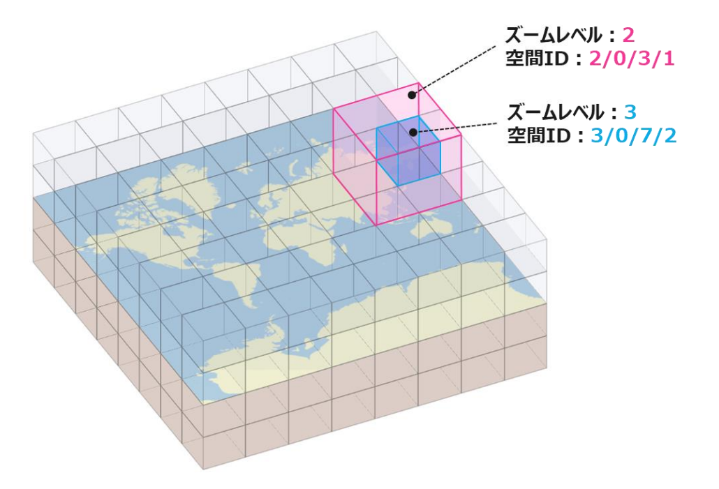

図1.空間ボクセルのイメージ

（<https://www.ipa.go.jp/digital/architecture/Individual-link/ps6vr7000001gz5z-att/3dspatial_guideline.pdf>）

空間ボクセルの構造

* 最上位の階層をズームレベル 0 とし、ズームレベルが 1つ増えるごとに空間ボクセルの 8 分割を繰り返す階層構造を持つ。
* ズームレベル間で親子関係を持つ。
* 同一ズームレベルにおいて重複する空間ボクセルは存在しない。

## 空間IDの形式

空間IDの構成要素

* {z}: ズームレベル
* {f}: 標高（鉛直方向）インデックス
* {x}: 経度（東西方向）インデックス
* {y}: 緯度（南北方向）インデックス

空間IDの配列  
　{z}/{f}/{x}/{y}  
　例: 20/1/931369/413142

## 空間IDの各インデックスの算出方法

　経度、緯度、標高、ズームレベルから空間 ID の各インデックス（f, x, y）を算出するための計算式は、以下のとおりです。

lng: 経度 [10 進度]

lat: 緯度 [10 進度], lat_rad: 緯度 [ラジアン]

h: 標高 [m]

z: ズームレベル

n = 2 ^ z

Z = 25 （ボクセルの高さが 1m となるズームレベル）

H = 2 ^ Z [m]

f = floor（n * h / H）

x = floor（n * （（lng + 180） / 360））

y = floor（n * （1 - log（tan（lat_rad） + （1 / cos（lat_rad））） / PI） / 2）

出典：国連ベクトルタイルツールキット（<https://github.com/unvt/zfxy-spec>）

# 解説



## 地理座標の表記

座標参照系は、電子地図上における地理空間情報の位置を定める基準である「基盤地図情報」で参照されるJGD 2011/(B,L) （日本測地系2011）を使うことを原則とします。

GPS、みちびき、Galileo等のGNSS（全球測位衛星システム）を利用した測位のようにリアルタイム性を重視するような場合には、ITRF（国際地球基準座標系）の使用も可能とします。（ITRFを用いる場合には、あわせて地殻変動の補正（https://positions.gsi.go.jp/cdcs/）が必要となります。）

標高の基準は平均海面と定められており、平均海面を仮想的に陸地へ延長した面をジオイドといいます。JGD 2011/(B,L)においては、日本の標高の基準である「日本のジオイド」2011（GSIGEO2011）」からの垂直方向の距離（高さ）を意味します。日本のジオイドは国土地理院によって定められた標高基準であり、国土地理院によって不定期に更新が行われることから、使用する標高のデータがどの時点の高度情報であるかを解釈できるよう、垂直方向の座標参照系を明示することを推奨します。

小数点以下の桁数は6桁とするのは、0.000001度（小数点以下６桁）あたりの距離は約0.1メートル（赤道直下の場合）であり、日常的な施設等の位置を示すような場面における使用においては十分な精度を持っているためです。なお、6桁よりも桁数が大きい座標データを取扱う場合（GNSSを利用した測位データ等）においては、桁数を6桁に丸める必要はなく、用途に応じて適切な桁数を設定します（電子国土基本図では測量に使うため9桁を用いている）。

ISO6709では、緯度経度を±で表し、高度と参照系を以下のように表記することが可能ですが、緯度経度及び参照系は別項目として記録することを推奨します。

* +35.658581+139.745433+351CRSWGS_84/

地理座標は、地震や地殻変動等で変化することがあるので、測定時期もあわせて管理します。

## 空間ID

### 基本方針

本書は、IPA（独立行政法人 情報処理推進機構）が公表した 4 次元時空間情報基盤 アーキテクチャガイドライン(<https://www.ipa.go.jp/digital/architecture/project/autonomousmobilerobot/3dspatial_guideline.html>）を参照し、GIF コアデータパーツに含むことが望ましい事項を記載しました。空間IDの詳細な仕様及び最新情報については、出典元である上記ガイドラインを参照してください。

### 空間ボクセルの高さの基準

空間ボクセルの高さの基準面はジオイド（国土地理院, <https://www.gsi.go.jp/buturisokuchi/grageo_geoid.html>）とし、標高0mの面を平面とした座標空間上に空間ボクセルを配置します。空間ボクセルの高さの値は標高値に相当します。

### 水平方向の空間分割方式

空間ボクセルの水平方向の分割対象とする領域は以下の範囲とします（Webメルカトル図法の範囲）。

　経度（X）：西経 180 度～東経 180 度

緯度（Y）：南緯 85.0511 度～北緯 85.0511 度

水平方向の分割方式については、Webメルカトル図法を使用して地球を平面に投影した領域をもとに行います。インデックスについては、経度（東西方向）を x インデックス、緯度（南北方向）を y インデックスとし、ズームレベルが１つ増えるごとに4分割（経度及び緯度方向にそれぞれ2分割）を繰り返すものとします。

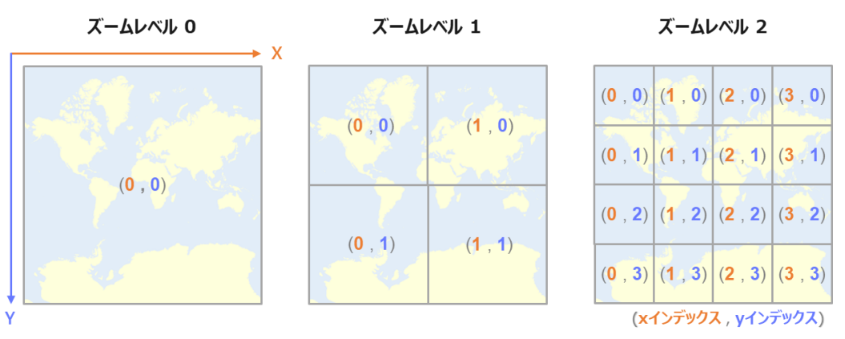

図2.水平方向の分割とインデックスの割り当て

(<https://www.ipa.go.jp/digital/architecture/Individual-link/nq6ept000000g0fh-att/4dspatio-temporal-guideline-gamma.pdf>）

水平方向の分割のベースとなる地図の測地系は、世界測地系（日本測地系 2011（JGD2011）または WGS84）とします。必要に応じて、適用範囲に採用した測地系を空間 ID に紐付けたデータのメタデータとして明示します。

### 鉛直方向の空間分割方式

鉛直方向の分割方式については、高さの基準面のズームレベルを0とし、プラス方向及びマイナス方向にズームレベルが増えるごとに2等分割を繰り返します。鉛直方向に分割した各範囲の識別番号には、f インデックスを割り当てます。

fインデックスには、ズームレベルが1つ増えるごとに、プラス方向は0から１つずつ増分し、マイナス方向には-1から1つずつ減分した値を割り当てます。

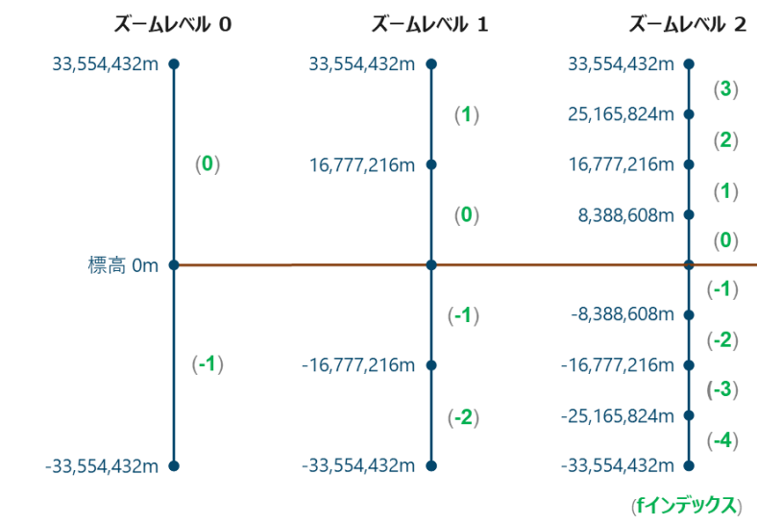

図3.鉛直方向の分割とインデックスの割り当て

(<https://www.ipa.go.jp/digital/architecture/Individual-link/nq6ept000000g0fh-att/4dspatio-temporal-guideline-gamma.pdf>)

### ズームレベル

　空間ボクセルのズームレベルは zインデックスで表します。zインデックスは最上位を0とし、レベルが1つ増えるごとに空間ボクセルが8分割を繰り返します。地球は球体のため、同一のズームレベルであっても、異なる空間的な位置（緯度・経度・高さ）においては空間ボクセルの実空間上のサイズは異なります。ズームレベル 0～26 における空間ボクセルの水平方向（東西方向・南北方向）、鉛直方向のサイズ例（緯度0度における距離）は以下のとおりです。

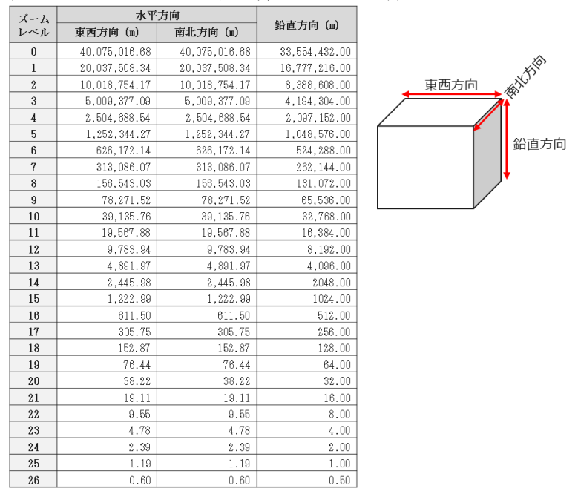

表1. ズームレベル 0～26 における空間ボクセルのサイズ例

(<https://www.ipa.go.jp/digital/architecture/Individual-link/nq6ept000000g0fh-att/4dspatio-temporal-guideline-gamma.pdf>）

# 特記事項

本書は、一般の行政事務利用の観点で検討しています。防災・減災に関する情報提供を行う場合は、被災者支援の拠点になり得る学校や市庁舎等の公共施設について、陸上自衛隊や他国の軍組織間で国際的に利用されているMGRS（UTMグリッド地図）で表記することも適宜検討します。

# 変更履歴

|  |  |  |
| --- | --- | --- |
| 改定年月日 | 改定箇所 | 改定内容 |
| 2025年3月25日 | 全体 | タイトルを「地理情報」に変更  空間IDの記載を追加  小数点の桁数を変更 |
| 2022年3月31日 | 全体 | GIFへの統合にあわせて体裁を変更 |
| 2019年3月28日 | - | 初版決定 |
| 2017年12月7日 | - | α版公開 |